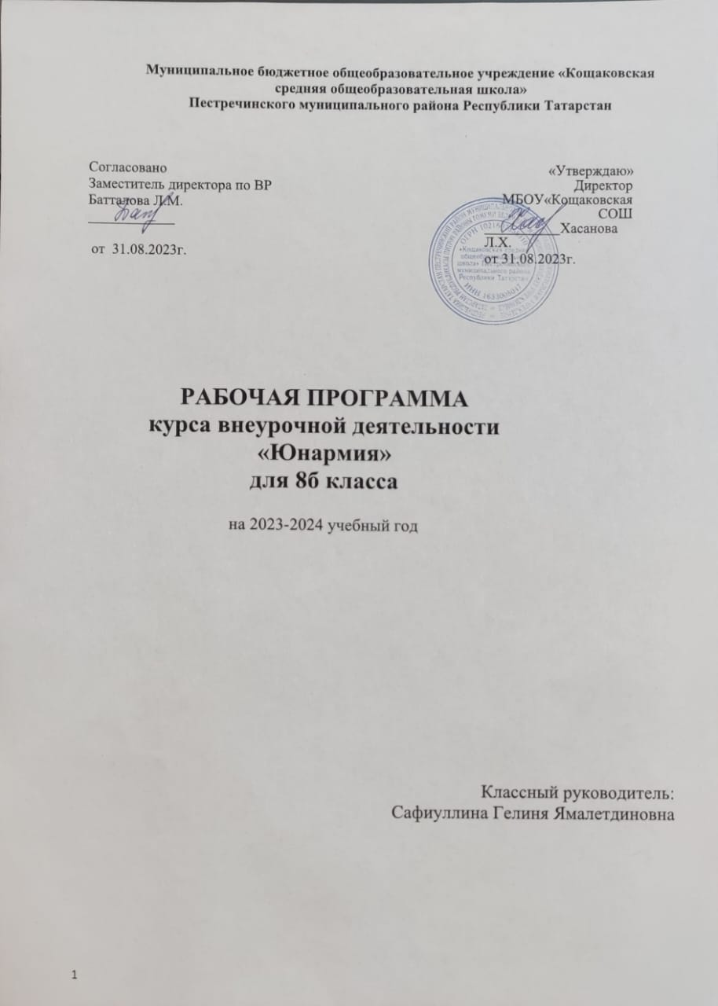

ПОЯСНИТЕЛЬНАЯ ЗАПИСКА

Дополнительная общеразвивающая программа кружка «Юнармия»
имеет военно-патриотическую направленность.
Разработана на основе требований:
- Федеральный закон «Об образовании в Российской Федерации» (от 29.12.2012 г. №273-ФЗ с изменениями и дополнениями с 29.12.2022г);
- Концепцией развития дополнительного образования детей до 2030 г. от 31.03.2022г №678-р;
- Федеральный проект «Успех каждого ребенка» национального проекта «Образование»;
- Целевая модель развития региональных систем дополнительного образования детей (приказ Минпроса России от 03.09.2019г. №467);
- Федеральный закон от 13 июля 2020 г. №189-ФЗ « О государственном (муниципальном) социальном заказе на оказание государственных (муниципальных) услуг в социальной сфере»;
- Приказ Министерства просвещения РФ от 27 июля 2022 г. №629;
- СП 2.4. 3648-20 «Санитарно-эпидемиологические требования к организациям воспитания и обучения, отдыха и оздоровления детей и молодежи», от 28.09.2020 г №28;
- Приказ Министерства просвещения РФ от 5 августа 2020 г. №882/391 «Об организации и осуществлении образовательной деятельности при сетевой форме реализации образовательных программ» (с изменениями на 26 июля 202г.);
- Методические рекомендации по реализации дополнительных общеобразовательных программ с применением электронного обучения и дистанционных образовательных технологий (Письмо Министерства просвещения от 31 января 2022 года №ДГ-245/06 «О направлении методических рекомендаций»);
- Устава МБОУ «Кощаковская СОШ».
Программа основана на системно-деятельностном подходе военно-патриотического воспитания обучающихся Всероссийского детско-юношеского военно-патриотического общественного движения «Юнармия».
Актуальность программы обусловлена рядом факторов:
- нацеленностью на развитие патриотизма;
- целевой ориентацией на подготовку обучающихся к службе в ВС РФ;
- формированием здорового образа жизни;
- необходимостью развития духовно-нравственных ценностей учащихся.
Программа разработана с учетом задач поставленных в Стратегии развития воспитания в Российской Федерации на период до 2025 года, Национальной доктрине образования в Российской Федерации о воспитании гражданина: «Система образования призвана обеспечить... воспитание патриотов России, граждан правового, демократического, социального государства, уважающих права и свободу личности и обладающих высокой нравственностью...» и нормативных документов Всероссийского детско-юношеского военно-патриотическое общественное движение «ЮНАРМИЯ».
Педагогическая целесообразность. Программа ориентирована на социальный заказ обучающихся и родителей к подготовке будущих защитников Отечества, у детей формируются личностные качества, знания, умения и навыки необходимые на службе в Вооруженных Силах Российской Федерации, способствует личностному развитию

подростка, укреплению его физического здоровья, профессиональному самоопределению детей, их адаптации к жизни в обществе.
Отличительной особенностью программы является возможность для реализации межпредметных связей. Программа «Юнармия» использует и тем самым подкрепляет умения, полученные на уроках литературы, русского языка, математики, основ безопасности жизнедеятельности, истории, физики, изобразительного искусства, технологии и физической культуры.
Адресат программы: программа рассчитана на обучение детей 14-15 лет. Занятия проводятся в группах без специального отбора и подготовки.
Форма обучения и режим занятий. Программа «Юнармия» предполагает групповую форму обучения. Занятия проводятся 1 раз в неделю по 1 часу. Итого 34 часа в год. Срок реализации программы – 1 год.
Цель программы – способствовать воспитанию гуманного, творческого, социальноактивного человека, уважительно относящегося к культурному достоянию человечества.

Задачи:
- воспитание патриотических чувств: любви к своему городу, к своей Родине, её историческому прошлому и традициям;
- формирование обоснованного поведения в социальной среде и потребности участвовать в разнообразной поисковой, творческой созидательной деятельности в социуме.
- развитие чувства сопричастности к жизни общества, формируются личностные качества культурного человека – доброта, терпимость, ответственность, патриотизм.

Планируемые результаты:

Личностные:
- ответственность за принятые решения, самовоспитание и самореализация умений и навыков;
- умение работать в группе, выполнять общие задачи, быть терпимыми к чужому мнению, позиции, проявляют доброжелательные отношения друг другу, умеют слушать и слышать другого, проявляют такт и уважение к окружающим.

Метапредметные:
регулятивные универсальные учебные действия:
- формирование целеполагания, включая способность ставить новые учебные цели и задачи, планировать их реализацию, в том числе во внутреннем плане, осуществлять выбор эффективных путей и средств достижения целей, контролировать и оценивать свои действия как по результату, так и по способу действия, вносить соответствующие коррективы в их выполнение;
- формирование способности к проектированию.

коммуникативные универсальные учебные действия:
- формирование действий по организации и планированию учебного сотрудничества с учителем и сверстниками, умений работать в группе и приобретению опыта такой работы, практическому освоению морально-этических и психологических принципов общения и сотрудничества;
- практическое освоение умений, составляющих основу коммуникативной компетентности: ставить и решать многообразные коммуникативные задачи; действовать с учётом позиции другого и уметь согласовывать свои действия; устанавливать и поддерживать необходимые контакты с другими людьми; удовлетворительно владеть нормами и техникой

общения; определять цели коммуникации, оценивать ситуацию, учитывать намерения и способы коммуникации партнёра, выбирать адекватные стратегии коммуникации;
- развитие речевой деятельности, приобретению опыта использования речевых средств регуляции умственной деятельности, приобретению опыта регуляции собственного речевого поведения как основы коммуникативной компетентности.

познавательные универсальные учебные действия:
- практическое освоение обучающимися основ проектно-исследовательской деятельности;
- развитие стратегий смыслового чтения и работе с информацией;
- практическое освоение методов познания, используемых в различных областях знания и сферах культуры, соответствующего им инструментария и понятийного аппарата, регулярному обращению в учебном процессе к использованию общеучебных умений, знаково-символических средств, широкого спектра логических действий и операций.

Предметные:
В результате обучающиеся должны знать:
- название страны, региона, где живет учащийся, родного города;
- символику страны, области, города, школы;
- государственные праздники и Дни воинской Славы ВС РФ;
- имена великих полководцев и названия Городов-героев;
- ордена и медали, знаки доблести и отличия ВС РФ;
- основы оказания первой медицинской помощи;
- средства индивидуальной защиты и область их применения;
- основы автономного существования человека;
- правила безопасного обращения со стрелковым оружием;
- сигналы гражданской обороны и порядок действия по ним

должны уметь:
- описывать изученные события истории Отечества;
- оценивать поступки других с позиции добра и зла;
- уважительно относиться к своему дому, семье, истории русского народа;
- правильно использовать средства индивидуальной защиты;
- оказывать первую медицинскую помощь;
- выполнять команды управления строем;
- использовать навыки стрельбы из стрелкового оружия;
- поступать сообразно полученным знаниям в реальных жизненных ситуациях.

Формы аттестации и контроля. Программой предусмотрены зачетные занятия приобретенных практических навыков и умений, а также защита проекта.
Кадровое обеспечение программы. Реализацию программы обеспечивает педагог дополнительного образования, обладающий не только профессиональными знаниями, но и компетенциями в организации и ведении образовательной деятельности военно- патриотического направления.
Для решения задач программы важны практико-прикладные мероприятия: тренинги, соревнования, викторины, участие в форумах и фестивалях ВВПОД «Юнармия» регионального и федерального уровня, встречи с ветеранами войн, людьми военных профессий, организация посильной практической деятельности.
В качестве дидактического материала могут быть использованы наборы плакатов с символами страны, региона, города, школы; портреты участников Великой Отечественной

войны, великих полководцев; наборы открыток городов-героев; репродукции картин и фотоальбомы. Целесообразно использование ИКТ и ресурсов Интернета.

УЧЕБНЫЙ ПЛАН
Дополнительная общеразвивающая программа кружка «Юнармеец» рассчитана на 34 часа (1 раз в неделю по 1 академическому часу) и состоит из 6 модулей:
«Историко-патриотический» – 12 часов, «Гражданская оборона» – 4 часа, «Безопасность жизнедеятельности» – 4 часа, «Огневая подготовка» – 4 часа, «Основы управления подразделением» – 5 часов, «Основы первой медицинской помощи» – 4 часа. Завершение программы – военно-спортивная игра - 1 час.
СОДЕРЖАНИЕ УЧЕБНОГО ПЛАНА МОДУЛЬ 1. «ИСТОРИКО-ПАТРИОТИЧЕСКИЙ»
Теория: Россия - Родина моя. Символы государства – герб и флаг. Гимн России. Символика Татарстана,ПЕстречинского района. История Вооруженных Сил Российской Федерации. Боевые традиции Вооруженных Сил России. Дни воинской славы России. Символы воинской чести. Форма одежды военнослужащих ВС РФ. Воинские звания ВС РФ. Путешествие по городам-героям. Дети войны. Герои войн. Экскурсия в школьный музей «Они сражались за Родину». Героизм. «К чему я готов сегодня?». Патриотизм и верность воинскому долгу. День Победы.
Практика: Проект «Военная летопись нашей семьи». Встреча с участниками боевых действий. Экскурсия к памятнику погибшим летчикам.

МОДУЛЬ 2. «ГРАЖДАНСКАЯ ОБОРОНА»
Теория: Гражданская оборона. Сигналы ГО. Средства индивидуальной защиты органов дыхания. Средства индивидуальной защиты кожи.
Практика: Действия по сигналам Гражданской обороны. Правила выполнения норматива по надеванию противогаза. Правила выполнения норматива по надеванию общевойскового защитного комплекта. Действия химика-разведчика.

МОДУЛЬ 3. «БЕЗОПАСНОСТЬ ЖИЗНЕДЕЯТЕЛЬНОСТИ»
Теория: Правила соблюдения ТБ на юнармейских занятиях. Права и обязанности юнармейца. Безопасность и защита человека в ЧС природного и техногенного характера. Автономное существование человека в условиях природной среды.
Практика: Комплексное занятие по физической подготовке. Действия человека в ЧС. Веревочные узлы, их виды и способы вязки. Установка туристической палатки»

МОДУЛЬ 4. «ОГНЕВАЯ ПОДГОТОВКА»
Теория: Назначение и ТТХ АК-74 и его модификаций. Общее устройство и принцип работы АК-74. Правила поведения на стрельбище. Основы прицельной стрельбы из стрелкового оружия.
Практика: Последовательность неполной разборки и сборки АК-74. Стрельба в электронном тире. Стрельба из пневматической винтовки.

МОДУЛЬ 5. «ОСНОВЫ УПРАВЛЕНИЯ ПОДРАЗДЕЛЕНИЕМ»
Теория: Устав юнармейцев. Общие положения. Требования Устава школы и Уставы ВС РФ. Внутренний порядок и дисциплина юнармейцев.
Практика: Размещение юнармейцев на занятиях. Дисциплина строя. Строй и его элементы. Строевой шаг. Выполнение элементов строя на месте и в движении.
Выполнение элементов строя на месте и в движении с оружием»

МОДУЛЬ 6. «ОСНОВЫ ПЕРВОЙ МЕДИЦИНСКОЙ ПОМОЩИ»
Теория: Первая медицинская помощь при различных видах травм. Основы медицинских знаний и правила оказания первой медицинской помощи при отравлениях. Транспортная иммобилизация.
Практика: Правила оказания ПМП при травмах головы, позвоночника. Правила оказания ПМП при травмах конечностей. Эвакуация раненого с поля боя. Правила оказания ПМП при переохлаждениях, укусах, утоплениях.

КАЛЕНДАРНО-ТЕМАТИЧЕСКОЕ ПЛАНИРОВАНИЕ

№ п/п | Название раздела, темы | Количество часов |  |  | Дата
№ п/п | Название раздела, темы | Теория | Практика | Всего | Дата
МОДУЛЬ 1. ИСТОРИКО-ПАТРИОТИЧЕСКИЙ – 12 часов
1. | Россия - Родина моя. Символы государства – герб и флаг. Гимн России. Символика | 1 |  | 1
2. | История Вооруженных Сил Российской Федерации. Боевые традиции  Вооруженных Сил России | 1 |  | 1
3. | Дни воинской славы России | 1 |  | 1
4. | Символы воинской чести. Форма одежды военнослужащих ВС РФ. Воинские звания ВС РФ | 1 |  | 1
5. | Путешествие по городам-героям | 1 |  | 1
6. | Дети войны. Герои войн | 1 |  | 1
7. | Экскурсия в школьный музей «Они сражались за Родину» | 1 |  | 1
8. | Проект «Военная летопись нашей семьи» | 0,5 | 0,5 | 1
9. | Героизм. «К чему я готов сегодня?» | 1 |  | 1
10. | Патриотизм и верность воинскому долгу | 1 |  | 1
11. | День Победы
12. | Защита проекта «Военная летопись нашей семьи» | 1 |  | 1
МОДУЛЬ 2. ГРАЖДАНСКАЯ ОБОРОНА – 4 часа
13. | Гражданская оборона. Сигналы ГО.  «Действия по сигналам Гражданской обороны» | 0,5 | 0,5 | 1
14. | Средства индивидуальной защиты органов дыхания. «Правила  выполнения норматива по надеванию противогаза» | 0,5 | 0,5 | 1
15. | Средства индивидуальной защиты кожи. «Правила выполнения норматива по надеванию общевойскового защитного  комплекта» | 0,5 | 0,5 | 1
16. | «Действия химика-разведчика» | - | 1 | 1
МОДУЛЬ 3. БЕЗОПАСНОСТЬ ЖИЗНЕДЕЯТЕЛЬНОСТИ – 4 часа
17. | Правила соблюдения ТБ на юнармейских занятиях. Права и обязанности юнармейца.  «Комплексное занятие по физической подготовке» | 0,5 | 0,5 | 1
18. | Безопасность и защита человека в ЧС природного и техногенного характера.  «Действия человека в ЧС» | 0,5 | 0,5 | 1
19. | Автономное существование человека в условиях природной среды.  «Веревочные узлы, их виды и способы вязки» «Установка туристической палатки» | 0,5 | 0,5 | 1
20. | Автономное существование человека в условиях природной среды.  «Веревочные узлы, их виды и способы  вязки» «Установка туристической палатки» | - | 1 | 1
МОДУЛЬ 4. ОГНЕВАЯ ПОДГОТОВКА – 4 часа
21. | Назначение и ТТХ АК-74 и его  модификаций. «Последовательность  неполной разборки АК-74» | 0,5 | 0,5 | 1
22. | Общее устройство и принцип работы  АК-74. «Последовательность сборки АК-74» | 0,5 | 0,5 | 1
23. | Правила поведения на стрельбище.  «Стрельба в электронном тире» | 0,5 | 0,5 | 1
24. | Основы прицельной стрельбы из стрелкового оружия. «Стрельба из пневматической винтовки» | 0,5 | 0,5 | 1
МОДУЛЬ 5. ОСНОВЫ УПРАВЛЕНИЯ ПОДРАЗДЕЛЕНИЕМ – 5 часов
25. | Устав юнармейцев. Общие положения.  «Размещение юнармейцев на занятиях. Дисциплина строя» | 1 |  | 1
26. | Требования Устава школы и Уставы ВС РФ. «Строй и его элементы» | 0,5 | 0,5 | 1
27. | Внутренний порядок и дисциплина юнармейцев. «Строевой шаг» |  | 1 | 1
28. | «Строй. Выполнение элементов строя на месте и в движении» |  | 1 | 1
29. | «Строй. Выполнение элементов строя на месте и в движении с оружием» |  | 1 | 1
МОДУЛЬ №6. ОСНОВЫ ПЕРВОЙ МЕДИЦИНСКОЙ ПОМОЩИ – 4 часа
30. | Первая медицинская помощь при различных видах травм. «Правила оказания ПМП при травмах головы, позвоночника» | 0,5 | 0,5 | 1
31. | Основы медицинских знаний и правила оказания первой медицинской помощи при отравлениях. «Правила оказания ПМП при травмах  конечностей» | 0,5 | 0,5 | 1
32. | Транспортная иммобилизация.  «Эвакуация раненого с поля боя» | 0,5 | 0,5 | 1
33. | «Правила оказания ПМП при переохлаждениях, укусах, утоплениях» |  | 1 | 1
34. | Военно-спортивная игра | - | 1 | 1

МЕТОДИЧЕСКОЕ ОБЕСПЕЧЕНИЕ ПРОГРАММЫ:

Дидактические материалы
- Начальная военная подготовка (под редакцией Науменко Ю.А.), учебник для средних учебных заведений. М.: "Просвещение", 2012 г.
- Практическое пособие по реализации дополнительной общеобразовательной общеразвивающей программы «Юнармеец» (военно-патриотическое воспитание). Луйк
В.Э.
- Военная топография. (Учебник для юнармейцев учебных подразделений). М.: "Военно- топографическое управление генерального штаба", 2015.
- Условные знаки топографических карт (справочник). М.: "Военнотопографическое управление генерального штаба", 2012.
- Комплект плакатов по начальной военной подготовке (с наличием в нем таблиц) Видеофильмы
  - «В зоне особого внимания»
  - «Ответный ход»
  - «Голубые молнии»
  - «Пятеро с неба»
  - «Марш-бросок»
  - «Грозовые ворота»
  - «Честь имею»
  - «Спецназ»
  - «Охотники за караванами»
  - «Один шанс из тысячи».

Список литературы для педагога Нормативные документы:
- Федеральный закон «Об образовании в Российской Федерации» (от 29.12.2012 г. №273-ФЗ с изменениями и дополнениями с 29.12.2022г);
- Концепцией развития дополнительного образования детей до 2030 г. от 31.03.2022г №678-р;
- Федеральный проект «Успех каждого ребенка» национального проекта «Образование»;
- Целевая модель развития региональных систем дополнительного образования детей (приказ Минпроса России от 03.09.2019г. №467);
- Федеральный закон от 13 июля 2020 г. №189-ФЗ « О государственном (муниципальном) социальном заказе на оказание государственных (муниципальных) услуг в социальной сфере»;
- Приказ Министерства просвещения РФ от 27 июля 2022 г. №629;
- СП 2.4. 3648-20 «Санитарно-эпидемиологические требования к организациям воспитания и обучения, отдыха и оздоровления детей и молодежи», от 28.09.2020 г №28;
- Приказ Министерства просвещения РФ от 5 августа 2020 г. №882/391 «Об организации и осуществлении образовательной деятельности при сетевой форме реализации образовательных программ» (с изменениями на 26 июля 202г.);
- Методические рекомендации по реализации дополнительных общеобразовательных программ с применением электронного обучения и дистанционных образовательных технологий (Письмо Министерства просвещения от 31 января 2022 года №ДГ-245/06 «О направлении методических рекомендаций»);

МЕТОДИЧЕСКОЕ ОБЕСПЕЧЕНИЕ ПРОГРАММЫ

Условием эффективности образовательного процесса является использование современных форм и методов обучения: объяснительно-иллюстративный, репродуктивный, частично-поисковый, практический.
Нетрадиционные формы работы: мозговой штурм, дискуссия, исполнение песен.
Используемые технологии: личностно-ориентированная, технология обучения в сотрудничестве, групповые технологии, исследовательского (проблемного) обучения.

